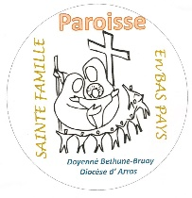

Formation

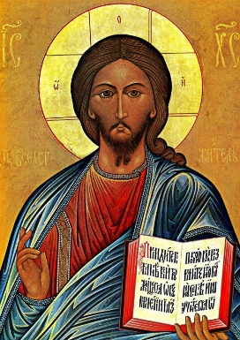
« Animer des célébrations de la Parole »

par M Philippe Barras

à destination des équipes liturgiques et de toute personne intéressée

Samedi 19 janvier 2019

de 14h15 à 16h30

à la Salle Arthur QUESTE,
rue de Béthune à Hinges
(entre le 24 et le 41 rue de Béthune, entre un salon de coiffure et un cabinet médical).

Contact : communicationstefamillebaspays@gmail.com
Tél : 06.74.67.71.47 (Audrey)

